NEJM勉強会2000 第11回（2000.4.12実施） Ａプリント
担当 永井 由紀子
CASE 39-1999： A 74-Year-Old Woman with Acute, Progressive Paralysis after Diarrhea for One Week
1週間の下痢の後、急性、進行性の麻痺をきたした74歳の女性
【患者】74歳女性
【入院目的】下痢と発熱に続く、多発性の脳神経麻痺に対する精査加療
【現病歴】40℃の発熱、水様の下痢、吐気、腹部痛、脱力感、倦怠感が1週間続き、近医にて塩酸ジフェノキラート‐硫酸アトロピンを処方された。入院前日の午後9時には正常に話していた。歯の痛みが数時間続いたので歯肉にベンゾカイン‐ユーゲノール合剤を処方された。翌日午後3時には言語不明瞭となり、別の病院を受診。飲水、歩行、見当識は正常で、話せないが、完全な文章を書くことは可能であった。口周囲の感覚異常と嚥下困難感を訴えていた。右が強い両側性の眼瞼下垂、左斜偏位が認められ、両眼共に全く動かせなかった。角膜反射も消失した。両側の顔面の緊張低下が見られた。舌の左方偏位があるが、咽頭反射、筋力、深部腱反射、足底屈反応、声帯は正常であった。（経過中の検査所見は表1, 2, 3参照。）造影無しの頭部CTにて中等度の大脳萎縮、右内包のラクナ梗塞がみられた。血液、尿検体が培養に出された。メチルプレドニゾロン、セフトリアキソン、ヘパリンが静注された。当院に移送され、すぐに気管挿管された。
【既往歴】・高血圧 ・大動脈弁狭窄（5年前に生体弁にて大動脈弁置換術施行）・68歳 肺癌（放射線療法後、右上葉切除）・慢性閉塞性肺疾患 ・4ヶ月前 右背側に帯状疱疹 ・胆石・消化性潰瘍・胃食道逆流
以前の神経学的異常、胸痛、視野の欠失はない。
【入院時薬剤】・ヒドロクロロチアジド ・トリアムテレン ・塩化ナトリウム ・べラパミル
【生活歴】喫煙：あり、 鶏肉、缶詰、普段と違う食物の摂取、ペットへの暴露、最近の外国旅行、アルコール・ドラッグの使用、ダニへの暴露はない
【入院時身体所見】
<Vital Sign>BT 36.6℃、PR 105/min、RR 25/min、BP 210/150mmHg
<一般身体所見>異常なし

<神経学的所見>〔Cranial〕見当識に異常なく、開眼させれば読む、書く、数を数えることはできる。複雑な指示も理解し、拇指を上下することで反応できる。瞳孔は無反応。眼球運動はなく、人形の目現象も起こらない。角膜を綿棒が触っているのはわかるが、瞬きはしない。顔面の知覚と聴覚は正常で口蓋垂は正中に

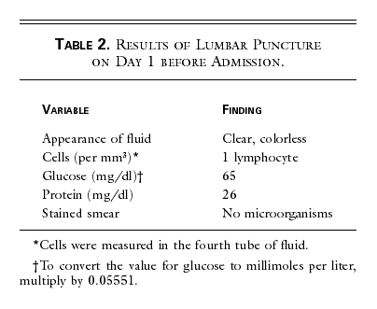ある。舌を突出することはできない。

〔筋力〕胸鎖乳突筋(4/5, 4/5)、deltoid/ biceps/ triceps(2/5, 2/5), 掌側･背側骨間筋(4/5, 4/5), 腸腰筋/四頭筋/前脛骨筋/長拇趾伸筋/腓腹筋/hamstring(5/5, 5/5)
〔DTR〕上肢: 消失, 膝蓋腱/アキレス腱: 亢進, 足底反射: 底屈
〔Sensory〕温痛覚/触覚/位置覚: 正常、振動覚: 前腕、下肢で僅かに減弱〔協調運動〕協力を得られず。

【検査所見】<LD>表1, 2, 3,参照
<U/A>Prot(+), RBC 50~100/HPF, WBC 0~2/HPF, bacteria(+)
<ABG 挿管後>pH 7.43, PCO2 36 mmHg, PO2 151 mmHg
<CXR>肺容量の低下、右肺の斑状の非透過性領域が認められる。無気肺、肺炎の所見に一致する。
<頭部CT>主要な頭蓋内血管の閉塞を認めない。

<ECG> normal rhythm, PR間隔 120 msec(↓), 補正QT間隔 496 msec(↑)
<脳MRI>脳室、脳回、槽のびまん性の拡大、Virchow-Robin 腔の隆起、脳室腔周辺の白質、右橋、中脳の高密度の巣などが見られる。小血管梗塞の存在と一致する。

【入院後経過】ヘパリン療法は微小濃度に変更、ビタミンB₁が静注された。尿、血液から毒素は検出されなかった。便、血清、尿が培養等の目的で採取された。
入院2日目：BP 150/75 mmHg, BT 37.7℃、より衰弱した。総眼筋麻痺、瞳孔反射の消失は変わらず。両上肢は弛緩し、ベッドからの挙上は不可。〔筋力〕手関節伸筋群(1/5)、指(2/5)、僧帽筋(1/5)、腸腰筋(4/5)、下肢の遠位筋(5/5) 〔DTR〕変化なし。右正中神経、脛骨神経の運動神経伝導試験でlow-amplitude compound responseがみられた。F反応は脛骨神経では正常であったが正中神経ではinconsistentであった(表4)。感覚神経の活動電位は四肢で正常。針筋電図では自発活動はない。運動単位電位は正常で、recruitment patternは整復された。右眼輪筋は同側、対側の刺激に対する瞬き反射を起こさなかったが、茎乳突孔部位での顔面神経刺激には正常に反応した(表5)。左眼輪筋は正常に反応。手の固有筋への運動前後の反復刺激は減衰反応も運動後線維束攣縮も示さなかった。抗ボツリヌス毒素A、B、ペニシリン、オフロキサシンが投与された。

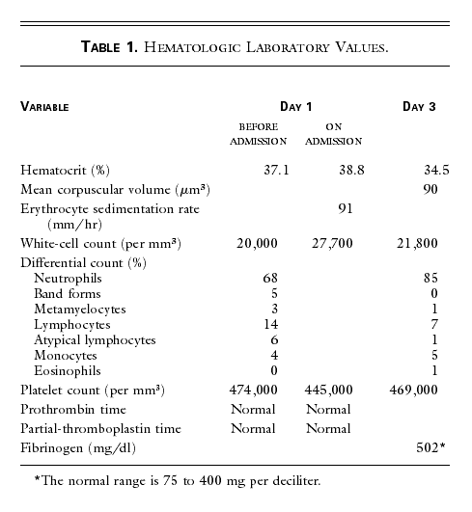
入院3日目：精神状態は正常。脳神経障害は変化なし。右拇指を僅かに動かせる。下肢は持ち上げられないが、足を上下に動かすことはできる。両側の手、踵、膝の振動覚は著明に低下しているが、触覚は保たれている。深部腱反射は消失。尿素窒素、クレアチニン値は正常。胸部レントゲンでは両基底部に斑状の非透過性部位がみられ、亜区域無気肺に一致する。運動神経伝達試験が繰り返された(表4)。
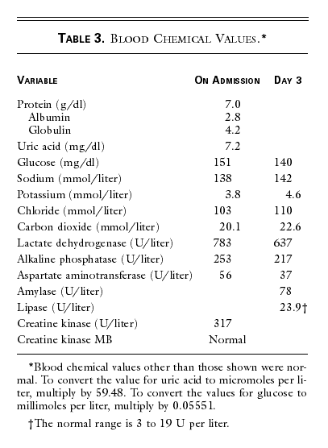
2つのdiagnostic proceduresが実施された。

